**План проектирования ПО**

1. **Сбор информации и требований:**

***Получение описания проекта от заказчика.***

* Заказчик требует разработку игрового приложения в качестве мозаики.
* Задание дополнительных вопросов для уточнения требований.

Какие изображения будут использованы в качестве пазла? Как игрок должен собрать мозаику? Какие функции игры необходимы?

* Определение основных функциональных и нефункциональных

требований.

Пример функциональных требований: Создание мозаики, уровни сложности.  
 Пример нефункциональных требований: Высокая производительность,

защита персональных данных, совместимость, масштабируемость.

1. **Формирование архитектуры:**

***Выбор языка программирования, базы данных, серверов и***

***фреймворков.***

Для разработки приложения выбран движок Clickteam Fusion 2.5, позволяющий создать продукт без программного кода.

***Составление описания архитектуры, включая выбранные технологии и принципы взаимодействия компонентов.***

Приложение будет написано без программного кода, где программа будет взаимодействовать с базой данных, представление будет отвечать за отображение данных пользователю.

1. **Создание технического задания:**

***Составление технического задания на основе собранной информации.***

Техническое задание включает в себя описание архитектуры, спецификации выбранных технологий (Clickteam Fusion 2.5) и требования к проекту (высокая производительность, защита данных).Внесение необходимых правок после утверждения технического задания.

1. **Создание макетов:**

***Разработка макетов интерфейсов, принципиальных схем устройства и диаграмм структуры приложения.***

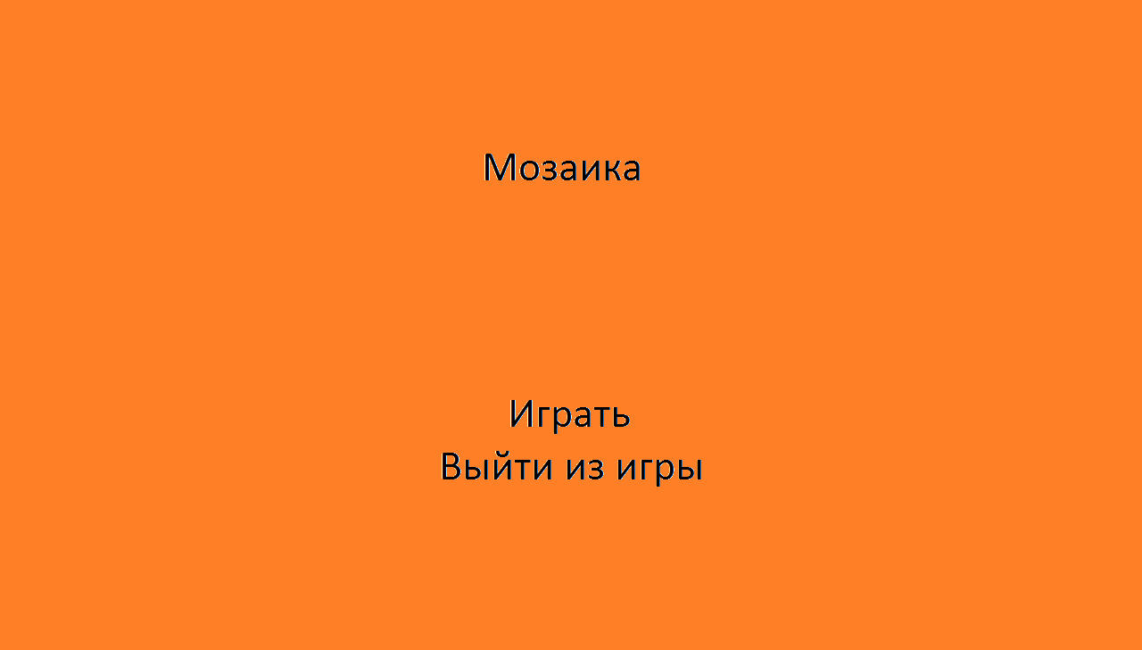

Рис. 1. Меню игры.

Элементы интерфейса:

1. Логотип “Мозаика”;
2. Клавиши “Играть” и “Выйти из игры” позволяют начать игру или выйти из приложения.

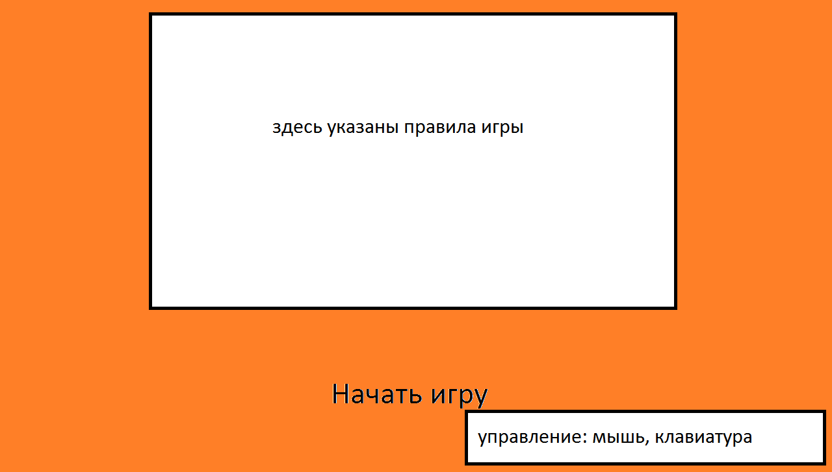

Рис 2. Правила игры.

Правила прописаны для конечного пользователя. В правом нижнем углу указаны клавиши для управления кусочками пазла и мышь. “Игроку необходимо подобрать подходящую комбинацию клавишей и кусочков мозаики, чтобы собрать изображение” — правила, указанные в соответствующем блоке.

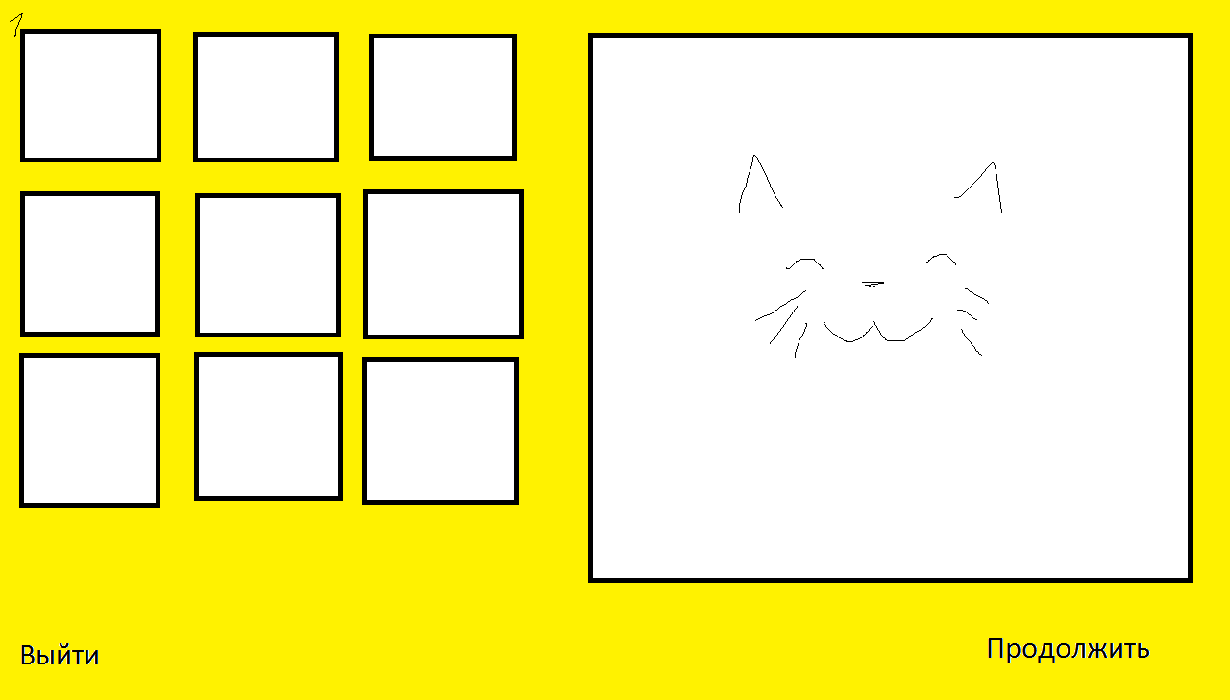

Рис.3 Уровень 1

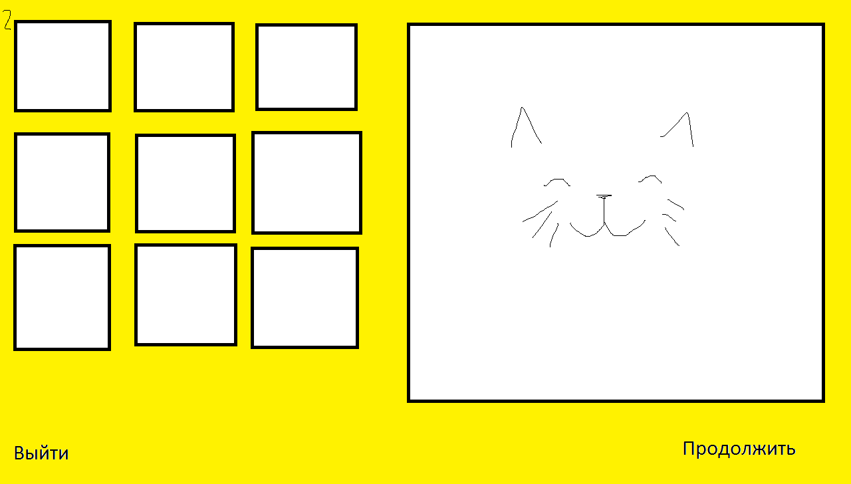

Рис. 4. Уровень 2

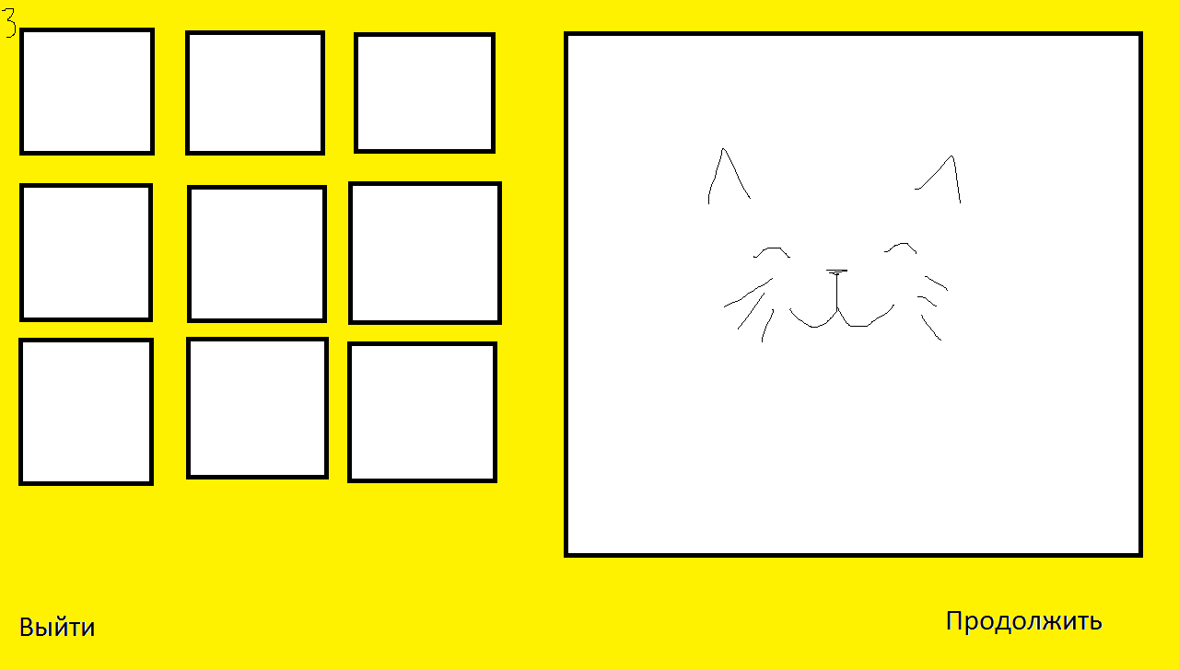

Рис. 5. Уровень 3

На рисунках 3-5 изображен геймплей самой игры.   
Элементы:

1. Кусочки пазла (слева, 9 частей);
2. Изображение целой картинки, где нужно собирать мозаику (справа);
3. Кнопки “Выйти” и “Продолжить” позволяют игроку выйти из игры или выбрать следующий уровень.

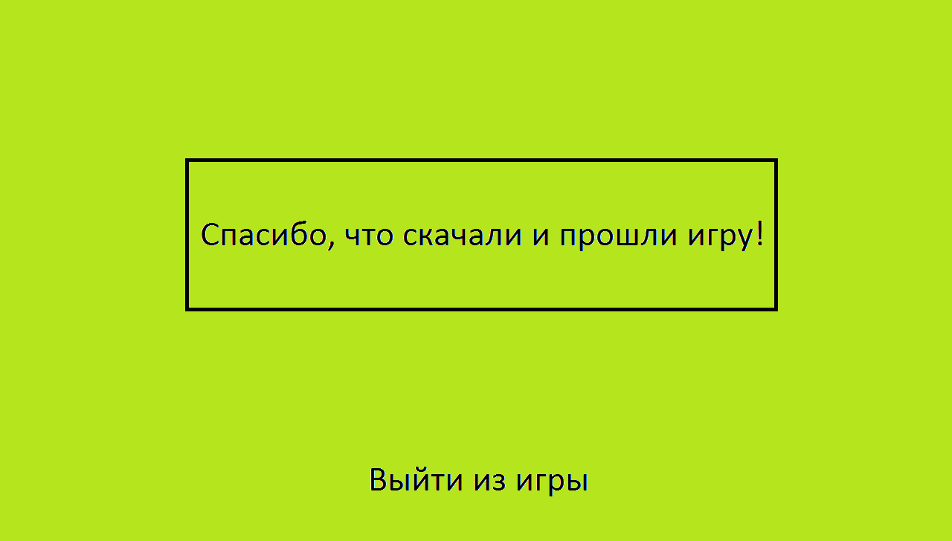

Рис. 6. Концовка

Третий уровень — последний, после которого появляются обращение к игроку и кнопка “Выйти из игры”, позволяющая закрыть приложение.

1. **Утверждение и передача клиенту:**

*Утверждает и подписывает:* Заказчик.

*Дата утверждения:* 12.03.2024 г.

*Ответственный за проект:* Маруняк Ева Константиновна

**Создание ТЗ**

**1.1 Введение**

Техническое задание разработано для создания нового проекта “Мозаика”, которое улучшает стратегическое мышление и внимательность.  
 Целью проекта является развитие у игрока стратегическое мышление.

**2. Описание проекта**

**2.1 Функциональные требования:**

- Создание. Пользователь должен иметь возможность создавать мозаику, выбирая различные элементы и расставляя их на игровом поле.

- Уровни сложности. Приложение должно предоставлять различные уровни сложности для удовлетворения разных пользователей, от начинающих до опытных игроков.

**2.2 Нефункциональные требования:**

- Дизайн и интерфейс. Дизайн приложения должен быть привлекательным, легким в использовании и интуитивно понятным для пользователей.  
 - Безопасность. Приложение должно обеспечивать безопасность данных пользователей, защищать их личную информацию и предотвращать несанкционированный доступ  
  
 **3. Техническое описание**

**3.1 Технологии:**

- Движок Clickteam Fusion 2.5  
   
 **3.2 Архитектура системы:**

- Запуск на .EXE (расширение исполняемых файлов, применяемое в операционных системах, например Windows)

**4. План работ**

**4.1 Этапы разработки:**

- Анализ требований - 1 неделя

- Проектирование базы данных и архитектуры системы - 2 недели

- Разработка функциональности - 2 недели

- Тестирование и отладка - 1 неделя

- Документация и подготовка к выпуску - 1 неделя

**4.2 Ответственные за этапы:**

- Анализ требований: Маруняк Ева

- Проектирование: Маруняк Ева

- Разработка: Маруняк Ева

- Тестирование: Маруняк Ева

- Документация: Маруняк Ева

**5. Заключение**

Данное техническое задание разработано на основе требований

заказчика и является основным руководством для команды разработки.

Любые изменения и дополнения к требованиям будут вноситься после

согласования с заказчиком и утверждения соответствующих изменений

в документе.